El proceso de Diseño como Investigación Creación.
The design process as research-creation.

Resumen:
El proceso de Diseño (PD) siempre ha sido un tema fundamental a la hora de entender su naturaleza disciplinar. Diversos autores, sobre todo desde la especialidad del Diseño Industrial, han profundizado en su definición como un proceso integrado por una serie de etapas generales orientado a la resolución de problemas complejos por medio de la configuración de objetos. A continuación, se presenta un análisis comparativo respecto a diferentes perspectivas que en los últimos 50 años se han presentado con la intensión de comprender el proceso de Diseño; este análisis da lugar a la identificación de ciertos aspectos comunes que en términos generales permiten describir el proceso de Diseño desde su concepción, sus características principales y sus etapas básicas. Posteriormente, se desarrolla una descripción general del concepto de Investigación Creación, dada su reciente aparición en el contexto de la formación proyectual en Colombia y en el ámbito de la investigación académica. Dicha descripción presenta la Investigación Creación (IC) como un modelo alternativo para la generación de nuevo conocimiento, mucho más cercano a las disciplinas creativas. Finalmente, dadas las evidentes similitudes entre los dos conceptos se presenta una propuesta que hace posible, desde la comparación entre los aspectos fundamentales de ambos, el planteamiento del proceso de Diseño como un proceso de Investigación Creación. Esta propuesta, hace énfasis en la importancia que tiene a nivel disciplinar el otorgar al Diseño como proceso complejo y riguroso un papel fundamental en la generación de nuevo conocimiento desde la perspectiva de la Investigación Creación.
Palabras clave: Diseño, Proceso de Diseño, Investigación, Investigación Creación.

Abstract:
The design process (DP) has always been a fundamental issue when it comes to understanding its disciplinary nature. Various authors, especially from the specialty of Industrial Design, have deepened its definition as a process integrated by a series of general stages aimed at solving complex problems through the configuration of objects. Next, a comparative analysis is presented regarding different perspectives that in the last 50 years have been presented with the intention of understanding the design process; this analysis leads to the identification of certain common aspects that in general terms allow describing the design process from its conception, main characteristics and basic stages. Subsequently, a general description of the Research-Creation concept is developed, given its recent appearance in the context of design education in Colombia and in the field of academic research. This description presents Research-Creation (RC) as an alternative model for the generation of new knowledge, much closer to the creative disciplines. Finally, given the obvious similarities between the two concepts a proposal is presented that makes possible, from the comparison between the fundamental aspects of both, the approach of the Design process as a Research-Creation process. This proposal emphasizes the importance at disciplinary level of giving Design as a complex and rigorous process a fundamental role in the generation of new knowledge from the perspective of Research-Creation.

Keywords: Design, Design Process, Research, Creation-Research.

El proceso de Diseño.
Definir el Diseño siempre ha sido motivo de reflexión, en tanto su naturaleza disciplinar es igual o más cambiante respecto a las áreas de conocimiento tradicionales. A pesar de esta característica, una constante en la definición de Diseño desde sus inicios hasta nuestros días, ha sido el concebirlo desde la noción de proceso. Un proceso racionalizado en sus inicios, por la aproximación que teóricos como John Christopher Jones, Cristopher Alexander y otros de la época desde su visión cartesiana y metodista pretendía otorgarle un carácter cientificista; como también un proceso iterativo y divergente, no lineal, pero no menos complejo, desde una perspectiva a partir de los que podemos denominar un cambio de paradigma a raíz de la conocida postura de Feyerabend, ampliamente difundida en su obra Contra el método (1976) y en la cual realiza una extensa crítica a la aceptación universal de un único método concreto, la cual enfatiza en la búsqueda del conocimiento por medio de diversos puntos de vista bajo una concepción humanística por encima de la racionalista. Esta perspectiva precisamente motivó a Jones y Alexander a replantear su visión sobre proceso, visión que hoy en día de igual manera ha permeado la perspectiva de la formación en Diseño.

Ahora bien, el término “proceso” puede provocar que la perspectiva correspondiente al Diseño tome rasgos racionalizadores, por lo tanto, es necesario identificar las particularidades de ese proceso que implica el acto de diseñar. Han sido diversos los autores que han abordado el tema, denominando como metodología o método de una manera indistinta para el proceso de Diseño mediante una serie de pasos o etapas que lo determinan. Bonsiepe en ese sentido afirma que, incluso la concepción metodológica del Diseño hasta principios de los ochentas tuvo como propósito el objetivizar el proceso proyectual (1985, p.90). Esta concepción suponía la pretensión de plasmar, como un proceso secuencial y definido, el pensamiento racional identificado en los pasos que un diseñador plantea durante el desarrollo de un proyecto. Lo anterior asumía la existencia de una estructura del proceso proyectual replicable de manera idéntica sin importar la naturaleza propia de cada solución a desarrollar para cada problema específico.

Previamente, fue Hans Gugelot en el año de 1963 el encargado de generar la primera propuesta para una metodología clásica del Diseño en el contexto de la Escuela Superior de Diseño de Ulm, desarrollada mediante un proceso determinado en una serie de etapas plenamente identificadas:
  - Etapa de información. Recolectar toda la información posible sobre la compañía para la que se va a diseñar: prioridades, tipo de productos, programas de desarrollo, infraestructura productiva, sistema administrativo, etc. Se estudian productos similares en el mercado.
  - Etapa de investigación sobre las necesidades del usuario, del contexto del producto, aspectos funcionales y sobre nuevos métodos de producción posibles. Se obtienen requerimientos.
  - Etapa de diseño. Exploración en búsqueda de nuevas posibilidades formales, estudio tipológico. Es necesario aclarar que esta etapa se apoya en diversos conocimientos científicos y no en la inspiración del diseñador.
  - Etapa de decisión. El diseño se presenta tanto al departamento de ventas como al de producción, para lo cual es necesario presentar estudios de costo/beneficio a ambos; en particular es necesario presentarle al departamento de producción un estudio tecnológico bien fundamentado.
  - Etapa de cálculo. Se ajusta el diseño a las normas y estándares de materiales y producción. Cálculo de resistencias, desgaste, etc. En el caso del diseño gráfico, esta etapa se refiere al cálculo de folios o pliegos para la impresión, etc.
  - Construcción prototipo. Se realizan pruebas con el prototipo, evaluándolo con respecto a los objetivos iniciales. (Rodríguez, 2006, p.30-32)

Bürdek en ese sentido afirma:

Se exigía a los estudiantes a elaborar procesos de diseño de forma consciente y controlada. De esta forma, adquirían una mecánica de pensamiento a la altura de los encargos, que les permitiría más adelante superar las dificultades en el campo del diseño de producto, de la producción industrial o de la comunicación. (1994, p.44)

Esta perspectiva inicial, respecto a un proceso de Diseño racionalizado, fue evolucionando dando lugar a nuevas posturas (Alexander, Asimow, Archer, Jones) que originaron el planteamiento de los métodos de Diseño, como los “procedimientos” que conllevan a la solución formal de problemas. Así entonces, los conceptos de método de diseño y proceso de diseño son inherentes uno del otro, otorgando al primero un carácter específico que tipo procedimental, y comprendiendo el segundo como la integralidad del proceso creativo necesario para resolver un problema y llevado a cabo por el diseñador. Por ejemplo, John Christopher Jones (1971. p.61) sintetiza el proceso de Diseño mediante su “desintegración” en tres etapas generales: divergencia, transformación y convergencia.

La etapa de divergencia se comprende como aquel acto que tiene como propósito expandir el límite de un problema de Diseño, de manera que sea posible llegar a su solución habiendo generado un amplio espacio de búsqueda. No existen límites definidos y los objetivos propuestos son tentativos. En ese sentido, el diseñador explora todo aquello que sea relevante al problema.

La etapa de transformación se entiende como aquella enfocada específicamente a definir el problema y sus requerimientos, de manera que sea posible generar un modelo orientado a la convergencia necesaria para alcanzar una solución.

La etapa de convergencia puede entenderse como el diseño específicamente hablando, pues una vez se ha configurado el problema y su realidad se posibilita el planteamiento de diversas alternativas de solución y la consecuente elección de la solución definitiva.

La propuesta de Jones se caracteriza por abarcar el listado más amplio de métodos o estrategias, que el diseñador puede aplicar en cada una de las etapas mencionadas anteriormente, cuyo propósito consiste en facilitar el proceso de Diseño. Así mismo, plantea tres conceptos fundamentales en relación al proceso de Diseño: análisis, síntesis y evaluación. Pese a la perspectiva científica que se percibe en sus postulados, y que tiende a racionalizar el proceso de Diseño, Jones no pretende encasillar el acto proyectual en un método único, pues respecto a las tres etapas afirma que “no necesariamente encajan entre sí para formar una estrategia universal compuesta de ciclos aún más detallados” (1971, p.64).

Es así como la concepción inicial del proceso de Diseño y su aspecto metodológico desde una perspectiva cientificista inicia una transición hacia una perspectiva que corresponde a su naturaleza disciplinar. Lo anterior puede entenderse como un cambio de paradigma identificado precisamente en teóricos del Diseño caracterizados por su tradición cientificista. En ese contexto, Christopher Alexander y John Christopher Jones expresan su desmotivación frente a una actividad proyectual que se ha encasillado en procesos sistemáticos y rígidos, motivo por el cual re orientan su visión tradicional; sumado a lo anterior se identifica que frente a la práctica profesional del Diseño no existe mayor prueba de la efectividad existente al implementar métodos científicos. En ese sentido, Alexander afirma que mientras “los científicos intentan identificar los componentes de estructuras existentes, los diseñadores intentan configurar los componentes de nuevas estructuras” (Alexander, 1976).

Igualmente, Buchanan (1992) hace una referencia al modelo alternativo de proceso de Diseño que Horst Rittel en los años sesenta propone, frente al modelo lineal existente. Rittel propone dos fases distintas generales:
- Definición del problema: consiste en una secuencia analítica en la cual se determinan tanto los elementos del problema como los requerimientos que la solución debe tener para ser exitosa.
- Solución del problema: consiste en una secuencia sintética en la cual se combinan varios requerimientos que llevan a la producción final de la solución.

A pesar de constituir una síntesis del modelo lineal, Buchanan advierte que para la época existían muchas variaciones de dicho modelo, lo cual deja ver que la secuencialidad y rigidez del modelo es cuestionable. Al respecto señala que:
[…] algunos críticos fueron rápidos en señalar dos puntos débiles: uno, la actual secuencia de pensamiento del diseño y la toma de decisiones, no es un simple proceso lineal; y dos, los problemas abordados por los diseñadores en la práctica actual, no desembocan en ningún análisis ni en síntesis lineal hasta ahora propuestos. (1992, p.15)”
Buchanan, a partir de esta referencia desarrolla una interesante descripción de la complejidad que poseen los problemas de Diseño, que denomina como “perversos”, complejidad que hace necesaria una estructura de pensamiento particular denominada precisamente como pensamiento de Diseño y que es característica de la práctica proyectual.

Posteriormente, la transición del proceso de Diseño hacia su naturaleza disciplinar es evidente en los postulados de Bruno Munari, quien plantea el proceso de Diseño orientado a un método proyectual como “una serie de operaciones necesarias dispuestas en un orden lógico dictado por la experiencia” (Munari, 2004, p.18). Esta afirmación deja ver rasgos de esa nueva concepción del proceso de Diseño, pues concibe la experiencia propia del diseñador como el elemento principal desde el cual se organizan de manera lógica dichas operaciones.

Interpretando lo anterior, podemos entender por “ordenar” la acción de tomar decisiones a lo largo del proceso de Diseño fundamentadas en la particular comprensión del contexto que cada diseñador desarrolla. Precisamente Munari hace alusión a esta afirmación cuando presenta el ejemplo del arroz verde, el cual consiste en una descripción del proceso de preparación de este plato culinario como una receta modificable por el ejecutor en cualquier momento, a razón de sus propias decisiones que permitirán alcanzar la meta propuesta; proceso bastante detallado si se observan las diferentes etapas necesarias para alcanzar la solución, siendo una necesidad o problema el inicio del proceso y la solución el final, e identificando momentos repetibles de manera indistinta a lo largo de dicho proceso (Munari, 2004, p.37-64).

En una perspectiva similar, Bernd Löbach resume el proceso de Diseño en cuatro diferentes etapas:
- Análisis del problema.
- Soluciones del problema.
- Valoración de las soluciones del problema.
- Realización de la solución del problema (1999, p.139).

En este punto, Munari y Löbach coinciden respecto a una concepción del proceso de Diseño como un proceso de alta complejidad según el problema que se requiere solucionar, asumiendo que las etapas por las cuales transita no lo definen de manera única entendiendo que constituyen tan solo una orientación al diseñador que lo ejecuta.
En el panorama latinoamericano, es Gerardo Rodríguez quien inicialmente se acerca a una definición del proceso de Diseño en su libro Manual del Diseño Industrial, mediante la propuesta de una macro estructura constituida por ciertas etapas generales a tener en cuenta cuando se trata de “resolver problemas de proyecto” (Rodríguez, 1995, p.20). Su propuesta metodológica presenta coincidencias con las visiones planteadas por Löback y Munari, pues presenta de igual manera una serie de etapas que estructuran de manera general el proceso de Diseño a manera de macro estructuras:

- Planteamiento o Estructuración del Problema.
- Proyectación o Desarrollo Proyectual.
- Producción o Fabricación (Rodríguez, 1995, p.38).

De manera similar, Luis Rodríguez Morales propone una organización fundamental para el modelo de proceso de Diseño: problema, análisis, generación de alternativas, síntesis y evaluación:

- Problemática.
- Definición del problema de diseño.
- Análisis de los datos.
- Enfoque de la solución.
- Análisis del problema.
- Programa de requisitos.
- Generación de alternativas.
- Síntesis de la alternativa óptima.
- Comunicación del resultado.
- Evaluación del resultado (Rodríguez, 2006, p.98).
- En esta organización, cada etapa puede ampliarse a diferentes actividades dependiendo del problema y su complejidad, estructurando el proceso de Diseño según el listado anterior.

Los planteamientos de los autores una vez más muestran grandes coincidencias. La estructura propuesta no constituye un proceso secuencial o determinado por una lógica lineal, pues su carácter es iterativo y reformulado teniendo en cuenta las características particulares del proyecto. A partir de lo anterior es posible afirmar que dichos planteamientos se perciben más cercanos a la naturaleza disciplinar del Diseño, pues se orientan a la solución de problemas en el marco del mismo. En palabras de Rodríguez, se identifica entonces la actividad proyectual como aquella que tiene como finalidad el determinar “las características formales de objetos que aún no existen” (2006, p.41).

Por otra parte, Luz del Carmen Vilchiz (2014) propone un acercamiento al proceso de Diseño mediante la comprensión del concepto de metodología de Diseño. Es así como su propuesta concibe la metodología del Diseño como una dimensión propia de la disciplina, orientada a fundamentar la actividad desarrollada por el diseñador como un proceso (proyectual o de Diseño) para la comprensión y solución de un problema, y el quehacer disciplinar desde lo proyectual: la manera particular en que el diseñador estructura una lógica propia que le permite acceder al conocimiento del contexto por medio de sus formas particulares de pensamiento. De esta manera, la metodología del Diseño presenta las diferentes formas en que el diseñador comprende su contexto y accede a su conocimiento; se compone de variadas prescripciones e indicaciones dirigidas a la solución de problemas de Diseño, las cuales hacen posible identificar necesidades y problemas del ser humano de manera que sea posible identificar la mejor solución posible, y que consta tanto de unas etapas generales, como de una serie de procedimientos a aplicar propios de su naturaleza. Por lo tanto, es posible definir la metodología del Diseño como “el estudio de la estructura del proceso proyectual” (Vilchis, 2014, p.42).

Una visión particular respecto al proceso de Diseño, en aquella que plantea Cecilia Mazzeo desde el contexto de la academia. Su análisis corresponde a los procesos de formación desarrollados en las carreras de Diseño Gráfico y Diseño Industrial de la Universidad de Buenos Aires, donde se identifican momentos muy similares a las etapas anteriormente descritas. Mazzeo propone que el proceso de Diseño parte al identificar una necesidad la cual constituye el motivo principal del mismo, que abarca todos los aspectos relacionados con el contexto donde se presenta dicha necesidad. Su planteamiento presenta el proceso de Diseño en las siguientes etapas (2014, p.67):

- Información: consiste en la identificación, análisis y síntesis de datos fundamentales respecto al usuario y sus necesidades.
- Formulación: consiste en la definición de la intención del proyecto y su concepto mediante la convergencia de la lógica y experiencia del estudiante (síntesis creativa).
- Desarrollo: consiste en la evolución al detalle del concepto de proyecto y en una definición a mayor escala que permite al estudiante llegar a su concreción final.
- Materialización y verificación: consiste en la tangibilización del objeto definido anteriormente por medio de prototipos, los cuales son verificados como consecuencia del proyecto desarrollado y como solución de la problemática específica.

La anterior estructura, identificada durante los procesos de formación en Diseño, supone la existencia de una estructura de pensamiento que se caracteriza por su fluidez y flexibilidad en términos de una práctica proyectual que no se orienta mediante un método único. Al respecto, Mazzeo afirma que “[…] no se pretende prescribir una metodología del diseño sino simplemente inducir modos ordenados de proceder en las prácticas habituales.” (2014, p.72). En el contexto de la formación en Diseño es de gran relevancia establecer para el proceso proyectual algún tipo de orden operativo, pues este permite una orientación a los estudiantes en términos de su aprendizaje y la participación del docente en su desarrollo, pero que constituye un escenario complejo pues no está reglamentado ni sus etapas responden a una secuencialidad absoluta.

Retornemos a la noción de proceso de Diseño, o mejor a la comprensión del Diseño como proceso. Hablar de proceso de Diseño implica identificar que, como disciplina, existe una perspectiva metodológica que le otorga tal complejidad haciendo que sea equiparable a la Ciencias Exactas o a las Humanidades. Es así como Nigel Cross (1982) plantea respecto al proceso de Diseño, cómo este se concibe de manera general como una estructura mental diferente que los diseñadores adoptan al enfrentar el desarrollo de diferentes soluciones a un problema, modelo que caracteriza al Diseño y lo diferencia de las Ciencias, las cuales operan de manera contraria en la medida que primero se encargan de analizar el problema y todos sus elementos para posteriormente presentar una solución única. En ese sentido, es posible afirmar entonces que la preocupación del Diseño es la concreción de los objetos que aún no existen, mientras que las Ciencias apuntan a la comprensión de los objetos existentes.

Al respecto, esta última visión es evidenciada por Cross en relación al desarrollo de un enfoque metodológico propia para el Diseño, a lo largo de su libro Designerly Ways of Knowing (2007). En su obra, Cross concibe el Diseño a partir de sus formas de producción de conocimiento diferenciadas de aquellas características de las Ciencias y las Humanidades. En este sentido, se afirma que el proceso de Diseño posee una perspectiva propia pues reconoce una manera particular de pensamiento y análisis que caracteriza a los diseñadores, la cual mezcla intuición y racionalidad, la cual contrasta con la estructura rígida y la lógica racionalista del pensamiento científico.
Como podemos apreciar, el proceso de Diseño siempre se ha concebido como una estructura, que hoy en día da cuenta de unas características particulares y diferenciadoras con respecta a una visión racionalizadora desde la cual fue orientado inicialmente. Podemos afirmar entonces, que el diseñador estructura de acuerdo a su experiencia las etapas que proponen los diferentes autores, de manera que son múltiples y diversas las fases que surgen a lo largo del proceso de Diseño.

A continuación, un cuadro que resume la concepción y características del proceso de Diseño según los autores referenciados:
Gugelot | El proceso de Diseño constituye una forma consciente y controlada orientada al desarrollo de soluciones objetuales.
Jones | El proceso de Diseño se constituye en tres momentos fundamentales: análisis, síntesis y evaluación.  Estos no necesariamente encajan entre sí para formar una estrategia universal compuesta.
Munari | El proceso de Diseño consiste en una serie de operaciones necesarias dispuestas en un orden lógico dictado por la experiencia del diseñador.
Löbach | El proceso de Diseño es muy complejo dependiendo del problema a solucionar, sus etapas no definen por completo el proceso pues solo constituyen una orientación para el diseñador.
Rodríguez, G. | El proceso de Diseño se enmarca en macro estructuras compuestas por una serie de etapas generales a tener en cuenta en el momento de resolver problemas de proyecto.
Mazzeo | El proceso Diseño supone la generación de un pensamiento estructurado, pero no rígido pues sus prácticas no constituyen un método único; pretende inducir a modos ordenados de proceder en las prácticas habituales.
Cuadro 1. Calvache, D. (2020). El Proceso de Diseño: concepción y características.

De igual manera, se presenta un cuadro comparativo respecto a las diferentes estructuras que los autores referenciados han desarrollado respecto a la comprensión del proceso de Diseño y sus etapas:
Gugelot | Rittel | Jones | Löbach | Rodríguez, G. | Rodríguez, L. | Mazzeo
Etapa de información. Recolección de la información disponible sobre la compañía para la que se va a diseñar. Estudio de productos similares en el mercado. | Definición del problema: Secuencia analítica en la cual se determinan tanto los elementos del problema como los requerimientos que la solución debe tener para ser exitosa. | Etapa de divergencia. Búsqueda amplia para llegar a una solución. Sin límites definidos. Objetivos propuestos tentativos. Exploración de todo lo relevante al problema. | Análisis del problema. | Planteamiento o Estructuración del Problema. | Problemática | Información. Identificación, análisis y síntesis de datos fundamentales respecto al usuario y sus necesidades.
Etapa de investigación. Necesidades del usuario, del contexto del producto, aspectos funcionales y sobre nuevos métodos de producción posibles. Se obtienen requerimientos. |  |  |  |  | Definición del problema de diseño
Etapa de decisión. Estudios de costo/beneficio; en particular es necesario presentarle al departamento de producción un estudio tecnológico bien fundamentado. |  | Etapa de transformación. Definición del problema, objetivos y requerimientos, configuración de un patrón para generar la convergencia suficiente para llegar a una solución. | Soluciones del problema. | Proyectación o Desarrollo Proyectual. | Análisis de los datos. | Formulación. Definición de la intención del proyecto y su concepto mediante la convergencia de la lógica y experiencia del estudiante (síntesis creativa).
 |  |  | Valoración de las soluciones del problema. | Proyectación o Desarrollo Proyectual. | Enfoque de la solución.
 | Solución del problema:  Secuencia sintética en la cual se combinan varios requerimientos que llevan a la producción final de la solución. |  | Valoración de las soluciones del problema. | Proyectación o Desarrollo Proyectual. | Análisis del problema.
 |  |  |  |  | Programa de requisitos.
 |  |  |  |  | Generación de alternativas.
Etapa de cálculo. Ajustes al diseño a normas y estándares de materiales y producción. Cálculo de resistencias, desgaste, etc. Para el diseño gráfico se refiere al cálculo de folios o pliegos para la impresión, etc. |  | Etapa de convergencia. Desarrollo del diseño en sí mismo. Luego de haber configurado la realidad del problema es posible llegar a la elección de una solución a partir de múltiples alternativas propuestas. | Realización de la solución del problema. | Producción o Fabricación. | Síntesis de la alternativa óptima. | Desarrollo. Evolución al detalle del concepto de proyecto y definición a mayor escala que permite al estudiante llegar a su concreción final.
Construcción prototipo. Realización pruebas y evaluación con respecto a los objetivos iniciales.
 |  |  |  |  | Comunicación del resultado. | Materialización y verificación. Tangibilización del objeto por medio de prototipos, verificados como consecuencia del proyecto y como solución de la problemática específica.
 |  |  |  |  | Evaluación del resultado.
Cuadro 2. Calvache, D. (2020). El Proceso de Diseño: comparación estructuras y etapas.

En síntesis, las diferentes visiones descritas anteriormente se pueden sintetizar en una concepción del proceso de Diseño que se caracteriza por los siguientes aspectos:
- Proceso de solución de problemas y necesidades complejas por medio de la configuración de objetos o productos.
- Pensamiento estructurado orientado a ordenar de la mejor manera posible los modos de realizar la práctica proyectual.
- Estructura compleja compuesta de diversas etapas y actividades que se pueden traslapar o repetir indistintamente.
- Etapas, fases o momentos generales de carácter iterativo no secuencial definidas en: información del problema, conceptualización y materialización.
- Desarrollo de las etapas acorde a decisiones basadas en la lógica experiencial del diseñador.

Sobre Investigación Creación
En el panorama colombiano, de manera reciente surge el concepto de Investigación Creación (denominado también como investigación artística, o investigación basada en la práctica) como una alternativa a la investigación tradicional surgida desde el contexto de las disciplinas proyectuales o creativas. Debido al incremento evidente durante el presente siglo en el número de programas académicos relacionados con Artes, Arquitectura y Diseño, en el país ha surgido una preocupación desde los entes estatales y académicos respecto a otorgar valor y visibilidad a los productos surgidos desde los procesos de investigación de estas áreas desarrollados en las universidades.
El Ministerio de Ciencia, Tecnología e Innovación de Colombia, antes Colciencias, ha venido trabajando en este sentido desde el año 2013, pues ha reconocido el aporte desde el conocimiento generado a partir de los productos de Arte, Arquitectura y Diseño. En ese sentido ha reconocido la Investigación Creación, la ha incluido en su sistema de medición y ha generado una extensa reflexión al respecto que ha dado lugar a una definición de la misma. Es así como, para el caso de las disciplinas proyectuales o creativas, se entiende el concepto de Investigación Creación como un proceso en el cual se indaga para responder a una pregunta o problema de investigación por medio de una experiencia creativa de la cual resultan, para el caso del Diseño, objetos o productos con valor estético (Colciencias, 2017).
En este contexto se afirma que la Investigación Creación generalmente implica dos tipos de productos: el objeto o artefacto de creación propiamente dicho y un texto que da cuenta respecto a la reflexión con respecto a la experiencia creativa y su relación con el problema de investigación (Archer, 1995; Castillo, 2013). el Ministerio de Ciencias, Tecnología e Innovación nos amplia esta concepción al afirmar que:
[…] cuando hablamos de investigación-creación nos referimos al hecho de otorgar a los procesos de creación y producción de obras artísticas, llámense espectáculos escénicos, objetos plástico visuales, actos performáticos, piezas sonoras, etc., la condición de objetos cognitivos. Para ello, es necesario distanciarse de la tradición positivista que ve en los artefactos artísticos simples entidades ornamentales que detonan emociones. (p. 57).
Así mismo, se concibe la Investigación Creación como esa forma particular de indagación cuyo objeto recae en la propia experiencia estética del investigador-creador, caracterizada entonces por un componente auto reflexivo (Borgdorff, 2006; Asprilla, 2013).

Más específicamente, en el contexto académico del Diseño se ha evidenciado de igual manera una preocupación por la reorientación de sus procesos de investigación, generados inicialmente desde la perspectiva de la investigación tradicional. Esta situación, que posiblemente ha sido percibida en muchos otros programas de Diseño en Colombia y en Latinoamérica, sumada a la naturaleza propia del Diseño en términos de contar con procesos y estructuras diferenciadas de pensamiento (Cross, 2007), ha venido suscitando reflexiones respecto a cómo se desarrollan los procesos de investigación en el ámbito del Diseño.
Este escenario ha dado lugar a la conceptualización y teorización local respecto a la comprensión de la Investigación Creación. Es así como surge una primera aproximación conceptual a su comprensión como un proceso diferenciado y alternativo a la investigación tradicional, definido de la siguiente manera:
La investigación creación se define entonces como uno de los procesos de generación de nuevo conocimiento, posible de ejecutar en el entorno investigativo de las disciplinas creativas, que se enmarca en el sistema político, económico y social de la investigación actual en la academia. El nuevo conocimiento de este modelo se inscribe necesariamente en una creación cuyas características plásticas, experienciales y cognitivas se encuentran en un estado inmanente. (Ballesteros, 2018, p.35-36).
De esta manera, se concibe la Investigación Creación como una forma de producción de conocimiento mucho más cercana a las disciplinas creativas, en la cual el conocimiento está inscrito en la experiencia sensorial y funcional que produce el objeto o artefacto resultante. Esta se caracteriza por desarrollar procesos altamente diversos, influenciados por el carácter personal del creador, su contexto y lenguaje formal estético. Por lo tanto, no es posible concebir dichos procesos mediante métodos estándar que limiten en cierta manera la creatividad. El investigador-creador generalmente utiliza diversas herramientas fuera de las disciplinas creativas, las cuales combina según la intención del proyecto, sus propias habilidades y experiencia. Es posible afirmar entonces, que los procesos de Investigación Creación poseen unos rasgos característicos identificados en: la iteración, como aquel ejercicio de prueba y error constante, de repetición permanente, que se exige para llegar a la mejor solución posible; la exploración rigurosa, como aquella manera estructurada de proyectar soluciones en los ámbitos creativos; el lenguaje plástico sensorial, que da forma a dichas soluciones. Son estas dos características elementos imprescindibles a la hora de evidenciar que un proceso se constituye como de Investigación Creación, pues le otorgan complejidad y profundidad equiparable, si se quiere, a la investigación tradicional.

Así mismo, es posible concebir el proceso de Investigación Creación a partir de una estructura general conformada por tres momentos diferentes, que pueden ocurrir de manera secuencial, simultánea o en orden indistinto dada la naturaleza de la creación (Ballesteros, 2018):
- Contextualización: Consiste en conocer y apropiar la realidad para alimentar los procesos de creación. Se asemeja a una búsqueda de diversos tipos de información, lo cual determina la originalidad y novedad de la producción de conocimiento mediante la revisión de referentes desde su marco disciplinar. El investigador creador apropia información de tal manera que esta proporciona una contribución significativa a sus intenciones de conocimiento.

- Sensación detonante: Consiste en la toma de decisiones respecto a la interpretación, reflexión y crítica respecto a la información del contexto recabada. Así, el investigador creador asume una postura frente a la realidad contextual que le permite enfatizar en un aspecto particular de su interés. En esta etapa se detona la concreción en términos de formalización, pues el creador encuentra la intención de su creación.

- Conformación plástica: Consiste en la transformación de la realidad implícita en la creación, la cual adquiere una forma y lenguaje específicos que le permiten comunicar el mensaje que contiene. En otras palabras, se concreta la creación en un producto plástico sensorial. Este momento de materialización incluye de igual manera la implementación y validación del objeto o artefacto.

El proceso de Diseño como Investigación Creación
A continuación, como resultado de identificar los elementos fundamentales que caracterizan el proceso de Diseño y comprender el concepto de Investigación Creación, se propone un esquema comparativo entre ambos conceptos:

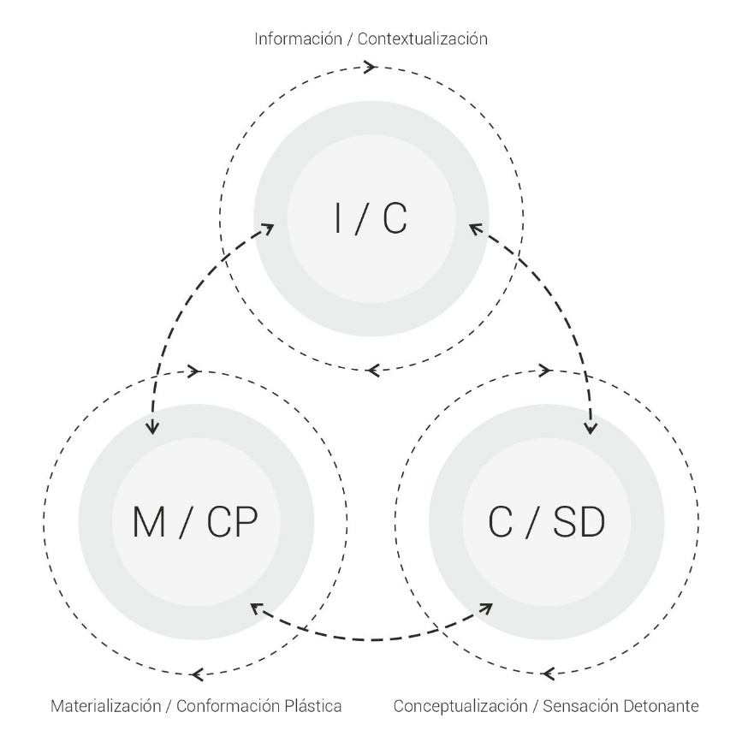
Imagen 1. Calvache, D. (2020).
Etapas / momentos fundamentales del Proceso de Diseño y la Investigación Creación.

Como se puede observar, existe una gran correspondencia entre las etapas generales que describen el proceso de Diseño según los diferentes autores, tomando como base comparativa la propuesta desde la perspectiva de Jones (divergencia, transformación, divergencia) e interpretadas en el contexto de este artículo como información, conceptualización y materialización a manera de síntesis respecto a las diferentes visiones correspondientes a los autores revisados, y los momentos que describen el desarrollo del proceso de Investigación Creación. La etapa de Información (I) corresponde al momento de Contextualización (C), la etapa de Conceptualización(C) al momento de Sensación Detonante (SD), y la etapa de Materialización (M) al momento de Conformación Plástica (CP). Tanto etapas como momentos involucran actividades de gran coincidencia, las cuales pueden sintetizarse en el siguiente esquema:

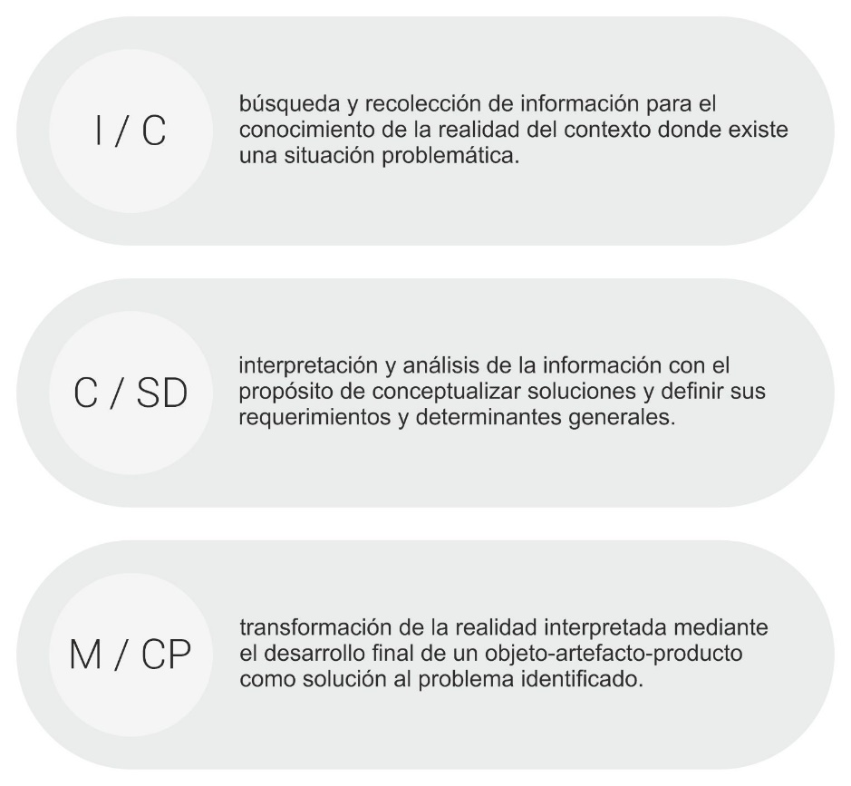
Imagen 2. Calvache, D. (2020).
Etapas / momentos fundamentales del Proceso de Diseño y la Investigación Creación.

Siendo el Diseño una disciplina creativa, es natural y evidente identificar que sus procesos tienen un gran nivel de correspondencia con aquellos que describen la Investigación Creación, y, en ese sentido, podemos considerar de gran importancia la dimensión que adquieren los procesos proyectuales como generadores de un conocimiento diferenciado respecto al tradicional, que se hace tangible en las soluciones objetuales resultantes de los mismos y su apropiación por parte de la sociedad.
El análisis presentado no pretende encerrar o encasillar la comprensión del proceso de Diseño de una manera subordinada a la Investigación Creación, por el contrario, permite mostrar como el carácter disciplinar del Diseño a raíz de su correspondencia con los procesos de Investigación Creación, trasciende su noción como esquema de solución de problemas adquiriendo una dimensión mayor que lo ubica como una alternativa fundamentada de generación de conocimiento.
Referencias
Alexander, Ch. (1976). Ensayo sobre la síntesis de la forma. Infinito.
Asprilla, L. (2013). El proyecto de creación-investigación. La investigación desde las artes. Instituto Departamental de Bellas Artes Cali.
Archer, B. (1995). The Nature of Research. Co-design, interdisciplinary journal of design. Enero de 1995, pp. 6-13.
Ballesteros, M. y Beltrán, E. (2018). ¿Investigar Creando?: una guía para la investigación-creación en la académica. Universidad El Bosque, Facultad de Creación y Comunicación.
Bonsiepe, G. (1985). El diseño en la periferia. Gustavo Gili.
Borgdorff, H. (2006). El debate sobre la investigación en las artes. Documento inédito. http://es.scribd.com/doc/202198978/El-Debate-Sobre-La-Investigacion-en-Las-Artes
Buchanan, R. (1992). Wicked Problems in Design Thinking. Design Issues, 8(2), pp. 5-21. http://www.jstor.org/stable/1511637?seq=1#page_scan_tab_contents
Bürdek, B. (1994). Diseño. Historia, Teoría y Práctica del Diseño Industrial. Gustavo Gili.
Castillo, G. (2013). Pertinencia de los procesos de creación artística y cultural en los lineamientos de evaluación de la calidad de la educación superior. La experiencia del Caesa. En, Ministerio de Educación, CAN - Consejo Nacional de Acreditación (Ed.) Valoración de los procesos de creación artística y cultural en el marco de acreditación de programas.
Colciencias. (2017). Modelo de medición de grupos de investigación, desarrollo tecnológico o de innovación y de reconocimiento de investigadores del Sistema Nacional de Ciencia, Tecnología e Innovación. Colciencias.
Cross, N. (1982). Designerly ways of knowing. Design Studies, 3(4), pp. 221–227.
Cross, N. (2007). Designerly Ways of Knowing. Birkhäuser Architecture.
Feyerabend, P. (1975). Contra el método. Ariel.
Jones, Ch. (1971). Metodología del diseño arquitectónico. Gustavo Gili.
Löbach, B. (1981). Diseño Industrial. Gustavo Gili.
Mazzeo, C. (2014). ¿Qué dice el diseño de la enseñanza del diseño? Infinito.
Munari, B. (2004). Cómo nacen los objetos. Apuntes para una Metodología Proyectual. Gustavo Gili.
Rodríguez, G. (1995). Manual de Diseño Industrial. Gustavo Gili.
Rodríguez, L. (2006) Diseño: táctica y estrategia. Siglo XXI.
Vilchis, L. C. (2014). Metodología del Diseño: Fundamentos Teóricos. Designio.

Texto muy interesante en lo relacionado a la presentación y recorrido por diversos procesos de diseño contado con suficiente bibliografía en el aspecto de diseño industrial, pero quedando corto en lo relacionado a aspecto artístico de la creación.

